Exercice : principe de construction des images d'IRMf

Le cerveau est un organe dont le poids représente seulement 2% du poids total de l'organisme mais qui consomme à lui seul 25% de la quantité de glucose et 20 % de la quantité de dioxygène (O₂) circulant dans le sang. Le cerveau possède une activité permanente qui peut cependant varier selon les zones considérées. Se pose alors la question de savoir comment isoler une activité cérébrale générée suite à une stimulation par rapport à "l'activité cérébrale de base" de cet organe.

L'IRMf est une technique d'imagerie médicale qui permet d'identifier des aires cérébrales aux niveaux desquelles le débit sanguin a été modifié de manière significative, au cours de l'exécution d'une tâche ou d'une fonction cognitive.

D'une manière extrêmement simplifiée, on retiendra que lorsque l'activité cérébrale est élevée, les neurones ont un métabolisme plus important ce qui entraîne une augmentation du débit sanguin local permettant de satisfaire l'augmentation des besoins de ces cellules.

Le débit sanguin local est donc quantifié précisément et enregistré dans chaque *voxel du cerveau (petit volume élémentaire en 3D).
Un comparatif voxel par voxel est ensuite réalisé entre la situation "neutre" ou témoin et la situation de stimulation.
De manière arbitraire, un code couleur est attribué à ces différences d'activité selon qu'elles sont plus ou moins importantes.
Dans l'exemple ci après, on utilisera des couleurs chaudes pour représenter des différences d'activité cérébrales importantes, et donc significatives d'un point de vue biologique, et des couleurs froides pour représenter des différences d'activité cérébrales faibles.
L'IRMf permet ainsi d'obtenir des images construites très colorées appelées calques fonctionnels.

Question : Construire l'IRMf obtenue par comparaison des deux enregistrements a/ et b/
b/ Enregistrement de l'activité cérébrale en condition de stimulation
a/ Enregistrement de l'activité cérébrale en condition "neutre" sans stimulation

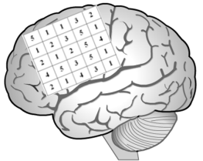
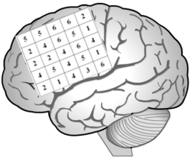

5 | 5 | 6 | 6 | 2
2 | 4 | 6 | 5 | 1
2 | 2 | 4 | 6 | 4
4 | 5 | 4 | 5 | 1
2 | 1 | 4 | 3 | 6

5 | 1 | 1 | 3 | 2  Différence d'activité cérébrale :  6-3=3  Couleur jaune
1 | 2 | 3 | 5 | 1
2 | 1 | 2 | 5 | 4
4 | 5 | 3 | 5 | 1
2 | 1 | 4 | 3 | 1  3 Jaune

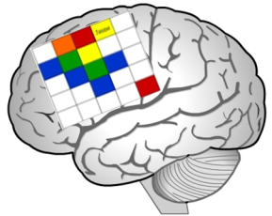

c/ IRMf obtenue par comparaison des deux enregistrements a/ et b/

Légende :
- Documents a et b : les chiffres de 1 à 6 des correspondent arbitrairement à l'état d'activité d'une aire cérébrale.
1 = activé cérébrale faible
6 = activité cérébrale importante.

- Document c : différence d'activité cérébrale entre la situation "neutre" et la situation de stimulation

Blanc | Bleu | Vert | Jaune | Orange | Rouge
0 | 1 | 2 | 3 | 4 | 5

0 = pas de différence entre l'activité cérébrale avec et sans stimulation
5 = différence importante entre l'activité cérébrale avec et sans stimulation

* Voxel = contraction de "volumetric pixel". Un voxel constitue un équivalent 3D du pixel. Il constitue une unité de volume dans une image 3D

Correction exercice : principe de construction des images d'IRMf

Construction d'un calque fonctionnel c'est à dire une carte d'activation statistique
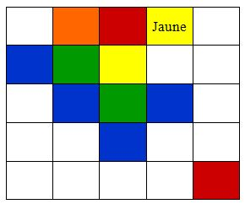

Auteur : S. Beaudin

Document mis à disposition selon les termes de la
Licence Creative Commons Attribution - Pas d’Utilisation Commerciale - Partage dans les mêmes conditions 4.0 International

